TISKOVÁ ZPRÁVA

Praha, 7. července 2022

Fidelity International: Komodity za „extra ceny“ znamenají změnu v investování
Poptávka po některých aktivech, která byla v průběhu pandemie opomíjena, by mohla prudce vzrůst, protože svět přechází na nové, udržitelnější paradigma. Jinde to ale bude bolet.
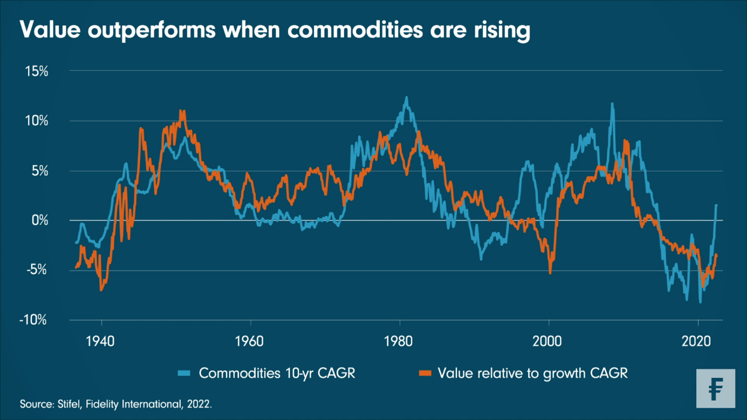
Graf: Hodnota roste, když komodity zpevňují:
Už před 18 měsíci banka Goldman Sachs upozornila na možnost nového komoditního "supercyklu", a přestože válka na Ukrajině zkalila hladinu, množství argumentů pro delší období vysokých cen komodit nepolevilo. Stejně jako během desetiletí před světovou finanční krizí v roce 2008 potřeba ekologické transformace znamená, že po některých surovinách je a bude masivní poptávka. „To by mělo podpořit dlouhodobý růst cen kovů, jako je nikl, kobalt a lithium, které jsou klíčovými vstupy do elektrické infrastruktury. Tu svět potřebuje, spolu se změnou cen emisí. Pokud se tyto předpoklady potvrdí, investoři budou čelit novým schématům,“ vysvětluje Aditya Khowala, portfolio manažer se specializací na americké akcie společnosti Fidelity International.
Jak ukazuje historický graf výše, když se komoditám daří, "růstové" akcie – včetně technologických a mnoha dalších, které během globálního zotavování z pandemie prudce vzrostly – si obvykle vedou hůře než "hodnotové" akcie z oblasti financí nebo spotřebního zboží. Totéž platí pro index S&P 500, který má historicky tendenci vyvíjet se opačným směrem než ceny komodit.

Teorie supercyklu je stále ještě ve hvězdách a situace může být nejednoznačná. Napětí na trhu s ropou v posledních šesti měsících by mohlo polevit. Také tvrdé přistání světové ekonomiky by mohlo ceny komodit stáhnout zpět a investice do ropy a zemního plynu na Blízkém východě a ve Spojených státech by se mohly obnovit.
Z hlediska životního prostředí se však zdá, že značné části světa se vydaly směrem, který vyžaduje stejně radikální změny ve městech a infrastruktuře – jako například růst Číny v roce 2000 nebo rekonstrukce Evropy a Japonska v 50. letech 20. století. Pokud k tomu dojde, bude to znamenat, že kvůli strukturální inflaci s námi krize nákladů na život možná nějakou dobu zůstane. Zároveň ale také to, že investoři budou odměněni za vyčlenění kapitálu na přechod k ekologičtějším variantám: například investice do elektrifikace, do nových systémů vytápění domácností, do nových dopravních systémů a nových způsobů pěstování a balení potravin.
Cestou bychom také mohli očistit finanční systém od chybné alokace kapitálu způsobené desetiletím velkorysosti centrálních bank. Reálná aktiva budou profitovat na úkor finančních aktiv a řada z těchto bublin již splaskává. Tato cesta nebude lehká, avšak změna režimu nikdy není snadná.

Pro více informací kontaktujte:

Eliška Krohová
Crest Communications, a.s.

Ostrovní 126/30
110 00 Praha 1
gsm: + 420 720 406 659
Chyba! Odkaz není platný.
e-mail: eliska.krohova@crestcom.cz

Informace pro editory:
Fidelity International byla založena v roce 1969 a poskytuje investiční služby a produkty soukromým a institucionálním investorům. Od ostatních globálních investičních společností se liší zejména formou vlastnictví. Jedná o čistě privátní, soukromou společnost vlastněnou přímo členy zakládající rodiny a managementem firmy. Společnost klade veliký důraz na provádění podrobných analýz, na jejichž základě pak identifikují pro klienty nejvýhodnější investiční příležitosti. Její speciální týmy investičních analytiků a odborníků působí ve všech hlavních finančních centrech světa – v Londýně, Frankfurtu, Paříži, Hongkongu, Tokiu, Singapuru, Soulu, Dillí, Bombaji a v Sydney. V současné době administruje aktiva ve výši 87 mld. USD (assets under administration) a globálně pro klienty investovala 290 mld. USD ve 25 zemích napříč Evropou, Asií, Tichomořím, středním Východem a jižní Amerikou. V České republice Fidelity působí od roku 2012 a mezi její klienty patří celá řada významných institucionálních i privátních klientů, všechny významné banky, pojišťovny, finanční společnosti a nezávislí finanční poradci, kteří koncovým investorům zprostředkovávají investiční fondy této globální investiční společnosti.
Důležité upozornění
Toto je propagační materiál. Tento dokument nesmí být bez předchozího souhlasu rozmnožován nebo rozšiřován.
Fidelity International poskytuje informace pouze o svých produktech a neposkytuje investiční poradenství na základě individuálních potřeb, jinak než konkrétně řádně stanovené oprávněnou společností při formální komunikaci s klientem.
Jako Fidelity International je označována skupina společností, které tvoří globální organizaci správy investic poskytující informace o produktech a službách v určených jurisdikcích mimo Severní Ameriku. Toto písemné sdělení není směřováno k osobám se sídlem ve Spojených státech a takové osoby nesmí podle něj jednat. Je určeno pouze osobám bytem v takové v soudní příslušnosti, kde jsou příslušné fondy povoleny k distribuci nebo tam, kde není takové povolení vyžadováno.
Všechny názory představují stanoviska společnosti Fidelity, není-li uvedeno jinak. Fidelity, Fidelity International a logo Fidelity International a symbol měny F jsou všechno ochrannými známkami společnosti FIL Limited.
Tento dokument nepředstavuje distribuci, nabídku nebo výzvu k využití služeb investiční správy společnosti Fidelity, ani nabídku ke koupi, prodeji nebo výzvu k nabídce ke koupi nebo prodeji jakýchkoli cenných papírů v jakékoli jurisdikci nebo zemi, kde taková distribuce nebo nabídka není povolena či by byla v rozporu s místními zákony nebo předpisy.
Odkazy v tomto dokumentu na konkrétní cenné papíry nelze vykládat jako doporučení ke koupi nebo prodeji těchto cenných papírů, ale jsou uvedeny pouze pro ilustraci. Investoři by rovněž měli vzít na vědomí, že vyjádřené názory již nemusí být aktuální a společnost Fidelity již mohla jednat. Průzkumy a analýzy použité v této dokumentaci shromažďuje společnost Fidelity pro své potřeby správce investic a je možné, že podle nich již bylo postupováno pro její vlastní účely. Tento materiál byl vytvořen společností Fidelity International.
Minulá výkonnost není spolehlivým ukazatelem budoucích výsledků.
Tento dokument může obsahovat materiály třetích stran, které jsou dodávány společnostmi, jež nejsou spojeny s žádným subjektem Fidelity (obsah třetích stran). Společnost Fidelity se nepodílela na přípravě, přijetí ani úpravě takových materiálů třetích stran a výslovně ani implicitně takový obsah neschvaluje ani nepodporovala.
Údaje nejsou auditované. Odborníci provádějící průzkum zahrnují společníky a analytiky. Doporučujeme, abyste si před uskutečněním jakéhokoli investičního rozhodnutí opatřili podrobné informace. Investice by měly být prováděny na základě aktuálního prospektu (v angličtině a češtině) a dokumentu KIID (Klíčové informace pro investory) - dostupný v angličtině a češtině, které jsou dostupné spolu s výročními a pololetními zprávami zdarma na https://www.fidelityinternational.com nebo od našich distributořů a našeho evropského Centra služeb v Lucembursku, sídlící na adrese FIL (Luxembourg) S.A. 2a, rue Albert Borschette BP 2174 L-1021 Luxembourg.
Fidelity Funds "FF" je otevřená investiční společnost (SKIPCP) sídlící v Lucembursku, která disponuje akciemi různých tříd. Společnost FIL Investment Management (Luxembourg) S.A. si vyhrazuje právo ukončit nabízení podfondu a jeho podílových jednotek na trhu v souladu s článkem 93 písm. a) směrnice 2009/65/ES a článkem 32 písm. a) směrnice 2011/61/EU. Toto ukončení bude předem oznámeno v Lucembursku.Obchodní známky třetích stran, autorská práva a další práva duševního vlastnictví zůstávají majetkem jejich konkrétních vlastníků.
Investoři a potenciální investoři mohou získat informace o svých právech ve spojení se stížnostmi a soudními spory na tomto odkazu: https://www.fidelity.cz (v češtině).
MKAT10708

